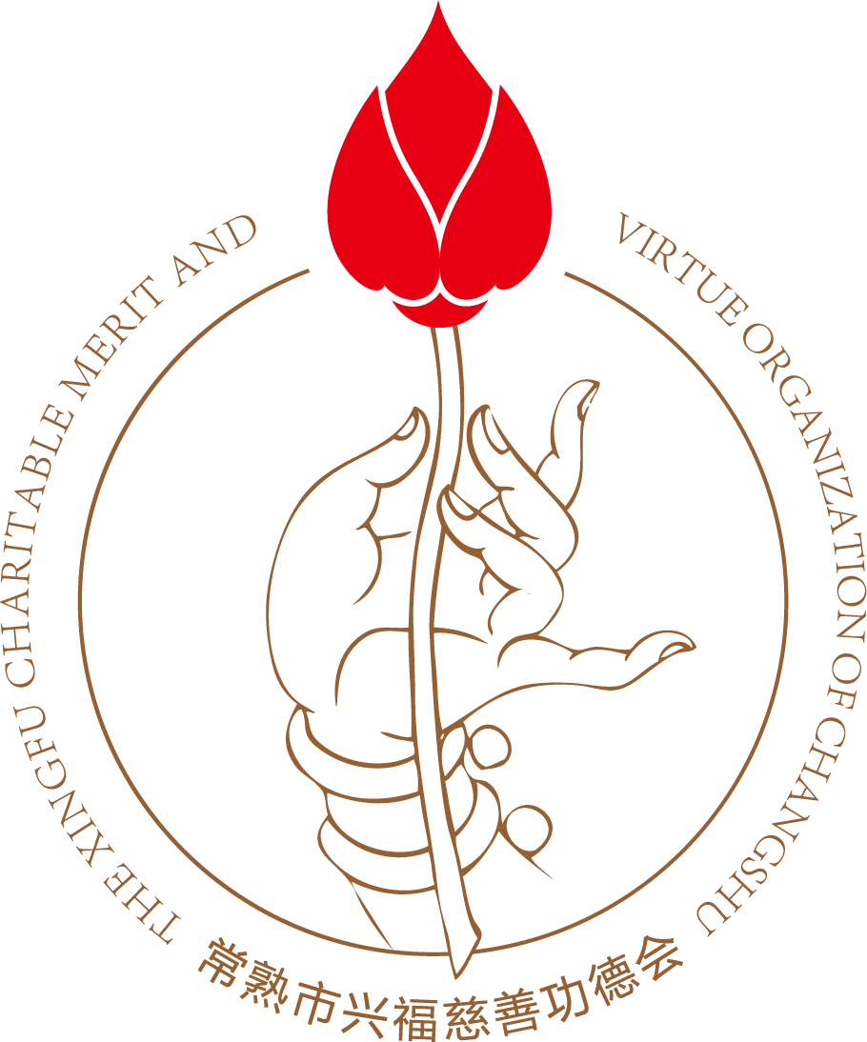
常熟市兴福慈善功德会资助认定申请表

年 月 日

申请人基本情况 | 姓 名 |  |  | 性 别 |  |  |  |  | 出生年月
申请人基本情况 | 工作或学习单位地址 |  |  |  |  |  |  |  | 联系电话
申请人基本情况 | 家庭住址 |  |  |  |  |  |  |  | 身份  证号
申请资助理由
所属村（街道）或单位意见：  （ 印章）  年 月 日 |  |  |  |  |  |  | 调查核实情况说明：  调查人签字：  年 月 日
资助方式 |  |  |  |  |  |  |  | 功德会审批 |  | 签名：  年 月 日
资助确认 | 本人 | 签名 ：  年 月 日 |  |  | 经办  人员 |  |  | 签名 ：  年 月 日
备 注 | 1、填表字迹清楚，内容真实；  2、本表只作为调查文件，必要时，申请者需提供与申请内容相关的资料原件或复印件；  3、申请表可在兴福寺网站（www.csxingfutemple.org)下载，或直接到兴福寺客堂索取。  4、如有疑问，请拨打咨询电话：0512-52859227 0512-52844489
以上资料只作为申请之用，本会给予保密。

